关于办公室卫生检查情况的通报

各系、各部门:
11月27日上午，学校办公室和后勤管理处对全校办公室的卫生情况进行了检查，总体上各单位办公区卫生状况良好，办公环境干净、整洁、美观，特别是电线和网线凌乱现象得到大大改善，但也还是存在一些突出问题，现将检查情况通报如下：
- 检查中做的好的单位有：
教务处、保卫处、经管系、外语系和艺传系。
以上单位办公室干净、整洁、明亮，地面光洁如新，资料、书籍分类入柜，物品收纳、摆放整齐有序，电线和网线整理有序。
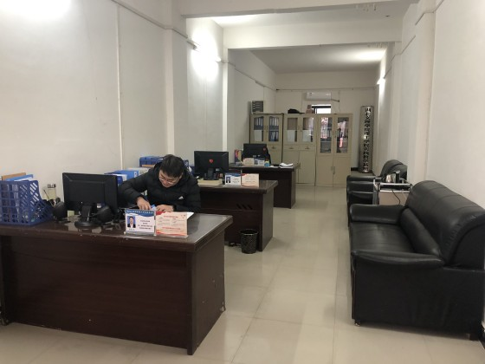
（教务处 1#208）
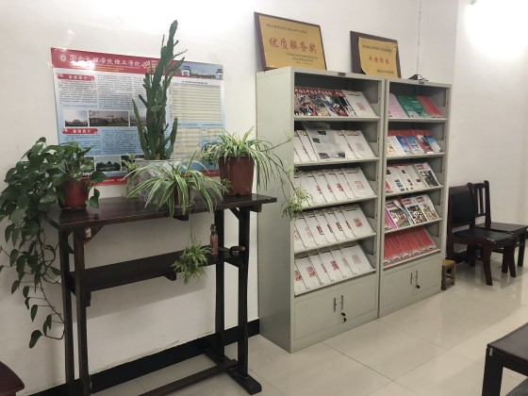
（保卫处 2#103）
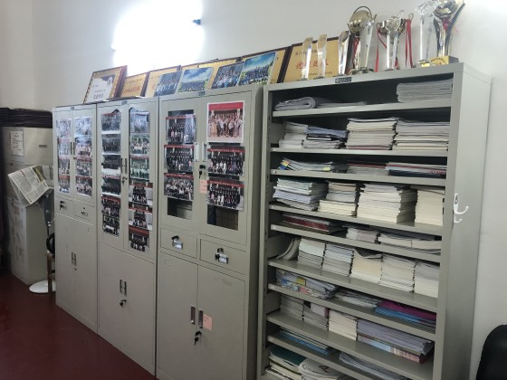
（外语系 4教206）
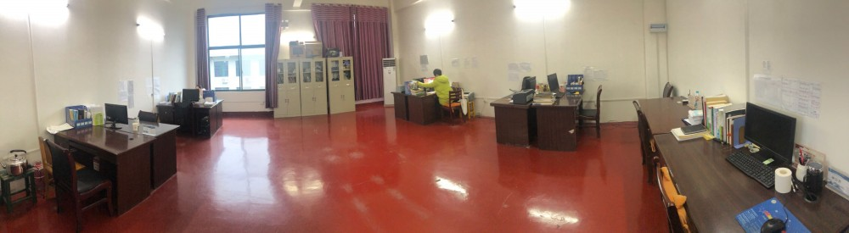
（经管系 4教309）
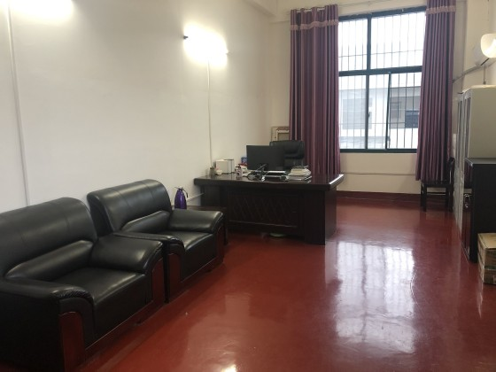
（艺传系 4教340）
二、检查中存在的突出问题有：
1.仍有个别办公室将资料堆放在地上；
2.文件柜顶摆放杂物；
3.办公室墙面、门上有张贴；
4.办公室存在卫生死角。
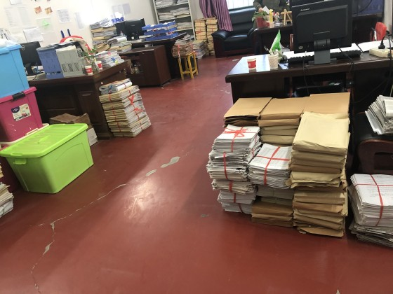
（建工系 4教224）
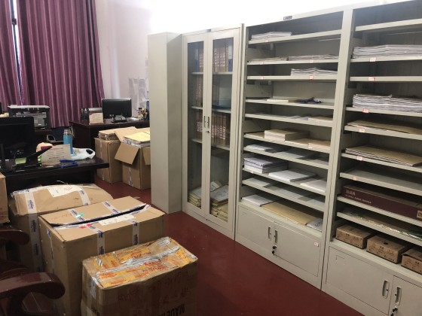
（机械系 4教406）
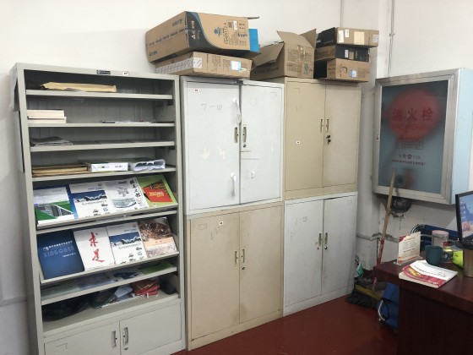
（机械系 4教418）
希望办公环境做的好的单位再接再厉，继续保持和发扬成绩；存在突出问题的单位要认真做好办公环境的整治工作，向做的好的单位看齐。
目前我市创建全国文明城市工作已到关键阶段，我校创建市级文明单位也进入公示期，作为学校的一员，更应在文明创建中提高认识、加深观念，更应在文明创建中体现担当，为襄阳创文增光添彩。希望各单位通过此次卫生检查，能发扬成绩、查找不足、积极改进；在创建文明单位的过程中，养成良好的卫生习惯，提高文明素养，提升综合素质，形成长效机制，推动我校文明校园建设更上新台阶！

学校办公室 后勤管理处
2019年11月28日

